**HT66FM5440 ADC Example 應用說明**

文件編號：HT66FM5440

**簡介**

HT66FM5440 ADC模块相比HT66FM5240多了硬件连续转换功能和带缓冲输入.连续硬件转换功能,可以自动硬件切换转换通道,可连续采集4通道,采集的数据分别存进不同的寄存器. Unity-gain buffer,可以避免在A/D通道切换时造成瞬间电压值变化从而影响输入的检测电压.

本篇主要說明HT66FM5440的A/D 功能如何應用。

**功能說明**

**1、A/D轉換器結構介紹**

HT66FM5440集成了一個多通道的A/D 转换器，可以直接接入外部模拟信号( 来自传感器或其它控制信号) 或内部信号，并直接将这些信号转换成12 位或10 位的数字量。結構圖如下：

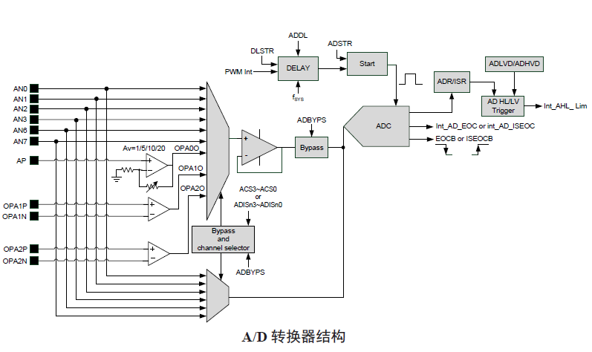

●A/D轉換器輸入通道

A/D轉換器輸入通道有AN0~AN3，AN6~AN7 共6個輸入通道，OPA0O~OPA2O共3個內部輸入通道。ADSTR觸發可由ACS3~ACS0進行選擇，若是使用OPA0O~OPA2O3內部通道時，必須對單位增益緩衝器使能UGB_ON=1。DLSTR觸發模式需要通过ADISn3~ADISn0 位选择输入通道, 一次最多可以預先設定4個A/D轉換通道進行AD自動掃描功能。AD自動掃描功能觸發優先于ADSTR功能。

●數據讀取與模式

A/D轉換器讀取數據的方式有2中模式：輪詢方式與轉換完成中斷方式。轉換數據有12b與10bit 2種數據模式，可由ADRFS進行數據位長進行選擇。

**2、寄存器介紹**

A/D轉換器主要寄存器主要分為控制寄存器與數據寄存器。控制寄存器控制A/D轉換器的功能和運行狀態的顯示。數據寄存器為A/D轉換器轉換數據存儲與邊界範圍控制。

●控制寄存器介紹：ADCR0~ADCR3

|  |  |  |  |  |  |  |  |  |
| --- | --- | --- | --- | --- | --- | --- | --- | --- |
| 寄存器名稱 | bit | | | | | | | |
| 7 | 6 | 5 | 4 | 3 | 2 | 1 | 0 |
| ADCR0 | ADSTR | EOCB | ADOFF | ADRFS | ACS3 | ACS2 | ACS1 | ACS0 |

Bit 7 ADSTR：启动A/D 转换位

0 → 1 → 0：启动

0 → 1：重置A/D 转换，并且设置EOCB 为“1”

Bit 6 EOCB：A/D 转换结束标志

0：A/D 转换结束

1：A/D 转换中

Bit 5 ADOFF：A/D 模块电源开/ 关控制位

0：ADC 模块电源开

1：ADC 模块电源关

Bit 4 ADRFS：A/D 数据格式选择位

12 位数据格式(ADCRL_SEL=0)：

0：高字节= D[11:4]，低字节= D[3:0]

1：高字节= D[11:8]，低字节= D[7:0]

10 位数据格式(ADCRL_SEL=1)：

0：高字节= D[9:2]，低字节= D[1:0]

1：高字节= D[9:8]，低字节= D[7:0]

Bit 3~0 ACS3~ACS0：选择A/D 通道位( 仅适用于ADSTR 触发的A/D 转换)

0000：AN0

0001：AN1

0010：AN2

0011：AN3

0100：OPA2 输出

0101：OPA1 输出

0110：OPA0 输出

0111：AN6

1000：AN7

1001~1111：未定义

|  |  |  |  |  |  |  |  |  |
| --- | --- | --- | --- | --- | --- | --- | --- | --- |
| 寄存器名稱 | bit | | | | | | | |
| 7 | 6 | 5 | 4 | 3 | 2 | 1 | 0 |
| ADCR1 | ADRE | DLSTR | PWIS | ADCHVE | ADCLVE | ADCK2 | ADCK1 | ADCK0 |

Bit 7 ADRE：ADSTR 触发的A/D 转换被A/D 自动扫描抢断标志位

0：ADSTR 触发的A/D 转换没有被A/D 自动扫描抢断

1：ADSTR 触发的A/D 转换被A/D 自动扫描抢断

Bit 6 DLSTR：A/D 自动扫描转换控制位

0：除能，A/D 自动扫描转换关闭

1：使能，A/D 自动扫描转换开启

Bit 5 PWIS：选择触发A/D 自动扫描的PWM 中断源

0：选择PWM 周期触发中断

1：选择PWM 占空比触发中断

Bit 4~3 ADCHVE, ADCLVE：A/D 比较中断触发源选择位

00：低边界值 < 转换结果 < 高边界值

01：转换结果≤ 低边界值

10：转换结果≥ 高边界值

11：转换结果≤ 低边界值或转换结果 ≥ 高边界值

Bit 2~0 ADCK2~ADCK0：ADC 时钟源选择位

000：fSYS

001：fSYS/2

010：fSYS/4

011：fSYS/8

100：fSYS/16

101：fSYS/32

110：fSYS/64

111：未定义

|  |  |  |  |  |  |  |  |  |
| --- | --- | --- | --- | --- | --- | --- | --- | --- |
| 寄存器名稱 | bit | | | | | | | |
| 7 | 6 | 5 | 4 | 3 | 2 | 1 | 0 |
| ADCR2 | IOEOCB | ADCRL_SEL | ADCH_SEL1 | ADCH_SEL0 | ISEOCB | — | PWDIS1 | PWDIS0 |

Bit 7 IOEOCB：A/D 自动扫描电路状态标志位

0：A/D 自动扫描电路空闲

1：A/D 自动扫描电路忙碌

Bit 6 ADCRL_SEL：A/D 分辨精度选择位

0：12 位，一笔转换需要18×tADCK

1：10 位，一笔转换需要16×tADCK

Bit 5~4 ADCH_SEL1~ADCH_SEL0：自动扫描通道数目选择位

00：1 个通道

01：2 个通道

10：3 个通道

01：4 个通道

Bit 3 ISEOCB：A/D 自动扫描转换完成标志位

0：A/D 自动扫描未被触发或者A/D 自动扫描转换已完成

1：A/D 自动扫描已被触发且已转换完成

Bit 1~0 PWDIS1~PWDIS0：PWMn 占空比触发中断源选择位(PWIS=1)

00：选择PWM0 占空比触发中断源

01：选择PWM1 占空比触发中断源

10：选择PWM2 占空比触发中断源

11：选择PWM3 占空比触发中断源

|  |  |  |  |  |  |  |  |  |
| --- | --- | --- | --- | --- | --- | --- | --- | --- |
| 寄存器名稱 | bit | | | | | | | |
| 7 | 6 | 5 | 4 | 3 | 2 | 1 | 0 |
| ADCR3 | — | — | — | — | — | OPA2LE | OPA1LE | OPA0LE |

Bit 7~3 未定义，读为“0”

Bit 2 OPA2LE：OPA2 输出与边界值比较控制位

0：除能

1：使能

Bit 1 OPA1LE：OPA1 输出与边界值比较控制位

0：除能

1：使能

Bit 0 OPA0LE：OPA0 输出与边界值比较控制位

0：除能

1：使能

|  |  |  |  |  |  |  |  |  |
| --- | --- | --- | --- | --- | --- | --- | --- | --- |
| 寄存器名稱 | bit | | | | | | | |
| 7 | 6 | 5 | 4 | 3 | 2 | 1 | 0 |
| **ADISG1** | ADIS13 | ADIS12 | ADIS11 | ADIS10 | ADIS03 | ADIS02 | ADIS01 | ADIS00 |
| **ADISG2** | ADIS33 | ADIS32 | ADIS31 | ADIS30 | ADIS23 | ADIS22 | ADIS21 | ADIS20 |
| **ADDL** | D7 | D6 | D5 | D4 | D3 | D2 | D1 | D0 |
| **ADBYPS** | UGB_ON | — | BYPSAN7 | BYPSAN6 | BYPSAN3 | BYPSAN2 | BYPSAN1 | BYPSAN0 |

ADISG1與ADISG2是控制AD自動掃描通道設置寄存器。ADDL是DLSTR觸發計時延遲計數寄存器。ADBYPS是控制AN0~3與AN6~7輸入到A/D是否通過單位增益緩衝器控制寄存器。

●數據寄存器說明

|  |  |  |  |
| --- | --- | --- | --- |
| 寄存器名稱 | 控制位 | 數據位說明 | 注釋 |
| ADRH | ADRFS=0  ADCRL_SEL=0 | Bit7~bit0⬄D11~D4 | ADSTR觸發轉換數據寄存器高位 |
| ADRL | Bit7~bit4⬄D3~D0 | ADSTR觸發轉換數據寄存器低位 |
| ADRH | ADRFS=1  ADCRL_SEL=0 | Bit3~bit0⬄D11~D8 | ADSTR觸發轉換數據寄存器高位 |
| ADRL | Bit7~bit0⬄D7~D0 | ADSTR觸發轉換數據寄存器低位 |
| ADRH | ADRFS=0  ADCRL_SEL=1 | Bit7~bit0⬄D9~D2 | ADSTR觸發轉換數據寄存器高位 |
| ADRL | Bit1~bit0⬄D1~D0 | ADSTR觸發轉換數據寄存器低位 |
| ADRH | ADRFS=1  ADCRL_SEL=1 | Bit1~bit0⬄D9~D8 | ADSTR觸發轉換數據寄存器高位 |
| ADRL | Bit7~bit0⬄D7~D0 | ADSTR觸發轉換數據寄存器低位 |

|  |  |  |  |
| --- | --- | --- | --- |
| 寄存器名稱 | 控制位 | 數據位說明 | 注釋 |
| ISRHn | ADRFS=0  ADCRL_SEL=0 | Bit7~bit0⬄D11~D4 | DLSTR觸發數據寄存器高位 |
| ISRLn | Bit7~bit4⬄D3~D0 | DLSTR觸發數據寄存器低位 |
| ISRHn | ADRFS=1  ADCRL_SEL=0 | Bit3~bit0⬄D11~D8 | DLSTR觸發數據寄存器高位 |
| ISRLn | Bit7~bit0⬄D7~D0 | DLSTR觸發數據寄存器低位 |
| ISRHn | ADRFS=0  ADCRL_SEL=1 | Bit7~bit0⬄D9~D2 | DLSTR觸發數據寄存器高位 |
| ISRLn | Bit1~bit0⬄D1~D0 | DLSTR觸發數據寄存器低位 |
| ISRHn | ADRFS=1  ADCRL_SEL=1 | Bit1~bit0⬄D9~D8 | DLSTR觸發數據寄存器高位 |
| ISRLn | Bit7~bit0⬄D7~D0 | DLSTR觸發數據寄存器低位 |

**3、ADSTR觸發寄存器設置**

(1) 設置ADCR0;

_adcr0 = 0B00010000; //ADRH存高2位,ADRL存低8位数据

(2).设置ADCR1：

_adcr1 = 0B00010100; //adc时钟为fs/16

(3).设置ADCR2：

_adcr2 = 0B01000000;//设置ADC精度为10位

(4).设置管脚为AN0：

_pdps0 = 0B00000001;//设置PD0管脚为AN0

(5).设置ADBYPS：

_adbyps = 0B10000000;// ADBYPS不能全部为0，要么打开Unity-gain buffer，要么打开bypass

(6).启动ADC开始转换：

_adstr = 0;

_adstr = 1;

_adstr = 0;

(7).等待ADC转换结束，读取数据。

**4、DLSTR觸發寄存器設置**

(1).设置ADCR0：

_ adcr0 = 0B00010000; //ADRH存高2位,ADRL存低8位数据

(2).设置ADCR1：

_adcr1 = 0B01010010; //打开自动触发功能、使用PWM周期触发自动读取、adc时钟为fs/4.

(3).设置ADCR2：

_adcr2 = 0B01110011;//设置ADC精度为10位，扫描4个通道，选择PWM3触发

(4).设置ADBYPS：

_adbyps = 0B10000000;// ADBYPS不能全部为0，要么打开Unity-gain buffer，要么打开bypass

(5).设置ADISG连续转换通道选择：

_adisg1 = 0B00010000;//AN0、AN1

_adisg2 = 0B00110010;//AN2、AN3

(6).设置管脚功能为模拟输入：

_pdps0 = 0B00000101;

_pbps1 = 0B11000000;

_paps0 = 0B00000100;

(7).设置PWM3触发源

_prdrl = 0xff;

_prdrh = 0x03;//pwm周期

_pwmc = 0B00001001;//打开pwm

**工作原理**

本節主要為A/D轉換器ADSTR觸發與DLSTR觸發測試code流程說明。

**流程圖**

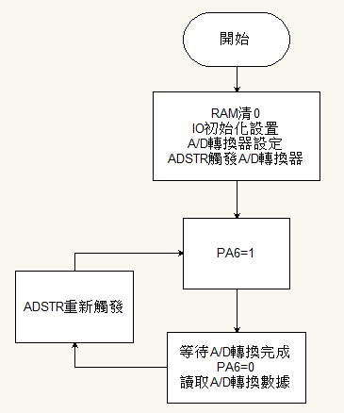

上圖為A/D轉換器ADSTR觸發code Example流程圖。

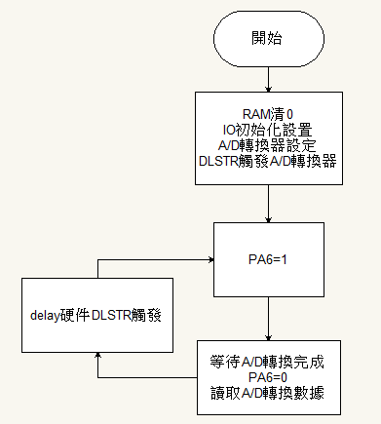

上圖為DLSTR轉換器觸發code Example 流程圖。

**操作說明**

1. 編寫并燒錄code；
2. 按照電路原理圖連接電路， AN0輸入3V電壓；
3. 示波器CH1連接到PB6,上電，記錄CH1波形與數據。若是仿真EV，記錄RAM監視器內轉換數據。

**測試數據**

**1、ADSTR觸發寄存器設置**

A/D轉換器從AN0輸入。ADSTR觸發A/D轉換器是置位PA6，轉換完成PA6清0。

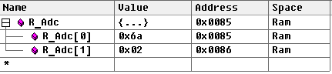

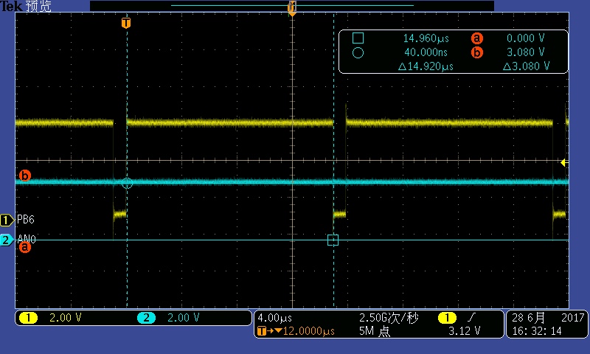

|  |  |  |  |
| --- | --- | --- | --- |
| ADSTR測試結果 | 輸入電壓 | 轉換數據 | A/D轉換時間 |
| 測試值 | 3.080V | 26AH | 14.920us |
| 計算值 | 3.080V | 277H | 14.4us |

**2、DLSTR觸發寄存器設置**

DLSTR觸發通道分別為：1通道AN0，2通道AN1，3通道AN2，4通道AN3。當DLSTR觸發A/D轉換器時，置高PA6，轉換完成時PA6清0 。

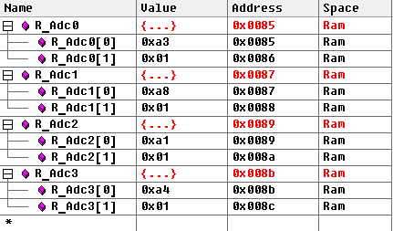

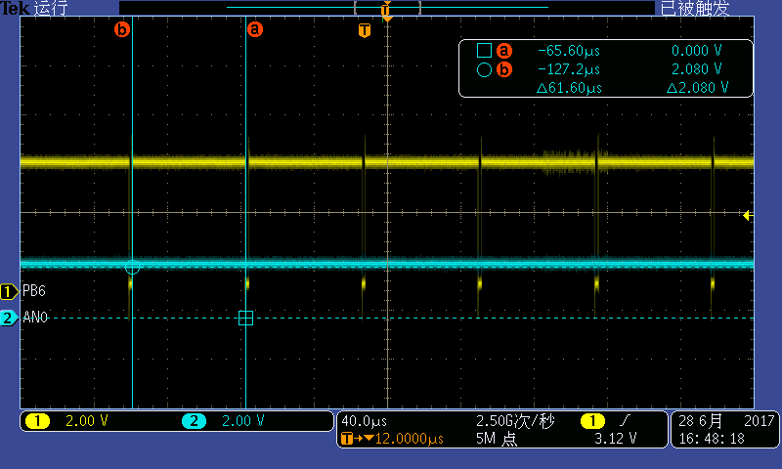

|  |  |  |  |  |
| --- | --- | --- | --- | --- |
| DLSTR測試結果 | 輸入通道 | 輸入電壓 | 轉換數據 | A/D轉換時間 |
| 計算值 | AN0 | 2.038 | 1A1H | 57.6us |
| AN1 | 2.044 | 1A2H |
| AN2 | 1.988 | 197H |
| AN3 | 2.000 | 199H |
| 測試值 | AN0 | 2.038 | 1A3H | 61.60us |
| AN1 | 2.044 | 1A8H |
| AN2 | 1.988 | 1A1H |
| AN3 | 2.000 | 1A4H |

**結論**

本实验验证了HT66FM5440 ADC的基本功能,通过单通道查询转换，多通道硬件触发转换，其中ADBYPS默认为全0状态，即Unity-gain buffer和bypass都是关闭的，信号就传不到ADC内部，所以必须设置要么Unity-gain buffer打开要么bypass打开。

**參考資料**

|  |  |
| --- | --- |
| **Related Document 相關文件** | **Related Firmware Archives 相關程控附件** |
| 1. |  |
| 2. |  |
|  |  |

**版本及修改資訊**

|  |  |  |
| --- | --- | --- |
| **Date 日期** | **Author 作者** | **Issue 發行** |
| 2017.06.28 | 張富貴 | First Version |
|  |  |  |

**免責聲明**

本網頁所載的所有資料、商標、圖片、連結及其他資料等（以下簡稱「資料」），只供參

考之用，盛群半導體股份有限公司（以下簡稱「本公司」）將會隨時更改資料，並由本公

司決定而不作另行通知。雖然本公司已盡力確保本網頁的資料準確性，但本公司並不保證

該等資料均為準確無誤。本公司不會對任何錯誤或遺漏承擔責任。

本公司不會對任何人士使用本網頁而引致任何損害（包括但不限於電腦病毒、系統固障、

資料損失）承擔任何賠償。本網頁可能會連結至其他機構所提供的網頁，但這些網頁並不

是由本公司所控制。本公司不對這些網頁所顯示的內容作出任何保證或承擔任何責任。

**責任限制**

在任何情況下，本公司並不須就任何人由於直接或間接進入或使用本網站，並就此內容上

或任何產品、資訊或服務，而招致的任何損失或損害負任何責任。

**管轄法律**

本免責聲明受中華民國法律約束，並接受中華民國法院的管轄。

**免責聲明更新**

本公司保留隨時更新本免責聲明的權利，任何更改於本網站發佈時，立即生效。